Ringkasan sidik jari

Bentuk bentuk sensor sidik jari

Berikut ini adalah bentuk bentuk dari sensor sidik jari

Sensor sidik jari berbasis optik

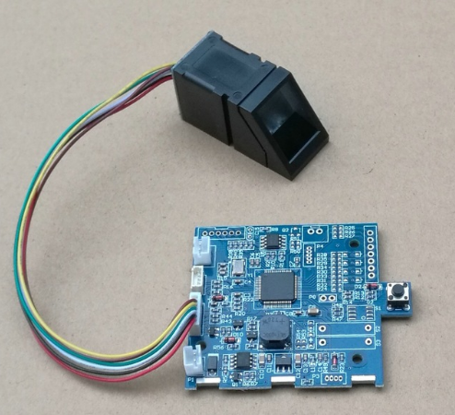

Sensor sidik jari berbasis kapasitif

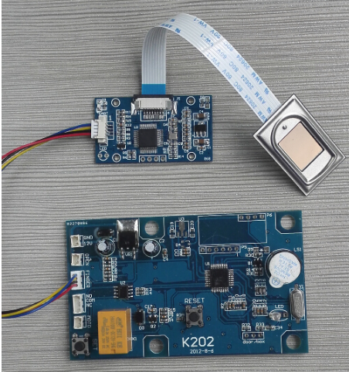

Cara kerja sensor sidik jari

Secara umum berdasarkan jenis komponen

1. Optis

Dengan tehnik ini, pola sidik jari direkam atau discan dengan menggunakan cahaya. Alat perekam (fingerprint scanner) yang digunakan adalah berupa kamera digital. Tempat untuk meletakkan ujung jari disebut permukaan sentuh (scan area). Di bawah scan area, terdapat lampu atau pemancar cahaya yang menerangi permukaan ujung jari. Hasil pantulan cahaya dari ujung jari ditangkap oleh alat penerima yang selanjutnya menyimpan gambar sidik jari tersebut ke dalam memori.

Kelemahan metode ini adalah hasil scanning sangat tergantung dari kualitas sidik jari. Jika kualitas sidik jari miskin (poor) atau luka, maka kualitas hasil pembacaan akan tidak bagus. Kelemahan lain adalah tehnik ini bisa diakali dengan jari palsu. Tapi tehnik ini mempunyai keuntungan mudah dilakukan dan tidak membutuhkan biaya yang mahal

.

1. Ultra Sonik

Tehnik ini hamper sama dengan tehnik yang digunakan dalam dunia kedokteran. Dalam tehnik ini, digunakan suara berfrekuensi sangat tinggi untuk menembus lapisan epidermal kulit. Suara frekuensi tinggi tersebut dibuat dengan menggunakan transducer piezoelectric. Setelah itu, pantulan energi tersebut ditangkap menggunakan alat yang sejenis. Pola pantulan ini dipergunakan untuk menyusun citra sidik jari yang dibaca. Dengan cara ini, tangan yang kotor tidak menjadi masalah. Demikian juga dengan permukaan scanner yang kotor tidak akan menghambat proses pembacaan.

1. Kapasitansi

Tehnik ini menggunakan cara pengukuran kapasitant untuk membentuk citra sidik jari. Scan area berfungsi sebagai lempeng kapasitor, dan kulit ujung jari berfungsi sebagai lempeng kapasitor lainnya. Karena adanya ridge (gundukan) dan valley (lembah) pada sidik jari, maka kapasitas dari kapasitor masing-masing orang akan berbeda. Kelemahan ini adalah adanya listrik statis pada tangan. Untuk menghilangkan listrik statis ini, tangan harus digrounding.

1. Thermal

Tehnik ini menggunakan perbedaan suhu antara ridge (gundukan) dengan valley (lembah) sidik jari untuk mengetahui pola sidik jari. Cara yang dilakukan adalah dengan menggosokkan ujung jari (swap) ke scan area. Bila ujung jari hanya diletakkan saja, dalam waktu singkat, suhunya akan sama karena adanya proses keseimbangan

, terdapat beberapa teknik penyimpanan antara lain,

1. Data sidik jari disimpan di dalam perangkat alat absensi sidik jari.

Cara ini disebut sabagai pendapat desentralisasi. Biasanya terjadi pada mesin sidik jari tipe standalone, yakni mesin sidik jari yang dalam pengoperasiannya bisa berjalan tanpa harus terhubung dengan komputer. Data akan tersimpan pada memori yang ada pada mesin.

Keuntungan metode ini adalah adanya kecepatan dalam proses pencocokan serta mesin absensi sidik jari bisa diletakan di tempat yang jauh dari computer. Kelemahannya dalah kapasitas yang terbatas sesuai dengan besar memori yang disediakan oleh mesin.

Saat ini sudah tersedia mesin absensi sidik jari yang mampu menampung sampai 5000 sidik jari atau lebih.

1. Data sidik jari disimpan pada database di computer.

Cara ini disebut sebagai cara sentrilisasi. Biasanya digunakan pada alat sidik jari tipe online atau yang harus terhubung dengan computer. Data sidik jari yang harus diregistrasi akan langsung disimpan pada database yang ada pada harddisk computer.

Keuntungan cara ini adalah kapasitas penyimpanan yang sangat besar, sesuai dengan kapasitas harddisk komputer. Kelemahannya adalah proses identifikasi yang agak lambat dan wajib adanya computer dalam pengoperasiannya.

1. Data sidik jari disimpan pada kartu pemilik.

Cara ini juga disebut sebagai desentralisasi. Data sidik jari akan disimpan pada kartu sang pemilik. Pertama kali sidik jari harus diregistrasikan ke mesin, kemudian data sidik jari tersebut akan ditulis oleh mesin sidik jari ke kartu tertentu, misalnya mifare card. Proses verifikasi dilakukan menggunakan kartu yang telah ada data sidik jari tersebut.

Dalam kondisi banyaknya sidik jari yang tersimpan, mka prose verifikasi akan memakan waktu yang lama. Untuk mengurangi waktu pencarian,maka tersedia beberapa cara mengurangi waktu verifikasi tersebut. Antara lain:

1. Menggunakan metode one to one

Metode ini mengharuskan si pemilik atau karyawan mengetikan no.id terlebih dahulu baru kemudian meletakan sidik jarinya di alat absen sidik jari. Dengan cara ini, mesin absensi sidik jari akan hanya mengecek citra sidik jari milik no.id tersebut

1. Mengelompokannya ke dalam grup.

Pengguna atau karyawan yang terdaftar pada alat atau mesin sidik jari dikelompokan berdasarkan kelompok-kelompok dengan cara ini mesin absensi sidik jari hanya akan mencari sidik jari yang ada dalm kelompok karyawan yang bersangkutan.

1. Sidik jari dikelompokan ke dalam tipe sidik jari.

Dalam hal ini mesin absensi sidik jari akan mengelompokan sidik jari ke dalam kelompok menurut tipenya, yaitu whorl, right loop, arch, tented arch dll. Selain itu juga berdasarkan banyaknya ridge yang muncul dalam empat arah dari nol derajat, 45 derajat, 90 derajat dan 135 derajat.

Harga sensor sidik jari di pasarkan

sumber: <https://www.aliexpress.com/item/K202-fingerprint-control-board-and-R301-fingerprint-reader/32372966514.html?spm=a2g18.10010108.1000014.10.3fe8be2bPAOyWb&traffic_analysisId=recommend_3035_null_null_null&scm=1007.13338.80878.000000000000000&pvid=3ad35288-f152-43ea-8e0a-748e7dc04d07&tpp=1>

(USD 35)



Voltage :10 --12 VDC   
Working current: Typical ≤130 mA  
Fingerprint storage capacity: 200

K202 fingerprint control board user manual

Sumber : <https://www.aliexpress.com/item/R307-Biometric-module-and-K201-fingerprint-control-board/32759740738.html?spm=a2g18.10010108.1000014.6.3fe8be2bPAOyWb&traffic_analysisId=recommend_3035_null_null_null&scm=1007.13338.80878.000000000000000&pvid=3ad35288-f152-43ea-8e0a-748e7dc04d07&tpp=1>

(USD 23.5)



**K201 Fingerprint Control Board**

**Specification:**

Power supply: alkaline battery AA (No. 5) 4×1.5V or DC 5V

Fingerprint capacity: 120 pieces

Working Humidity: under 90% RH

Working temperature: 20 ~+50

Standby current:  5uA

Out put voltage: the same as input voltage

Out put current: 300mA

Sumber <https://www.tokopedia.com/media-elektronik/fingerprint-recognition-module-sensor-zfm208sa-for-arduino>

Harga Rp. 650.000

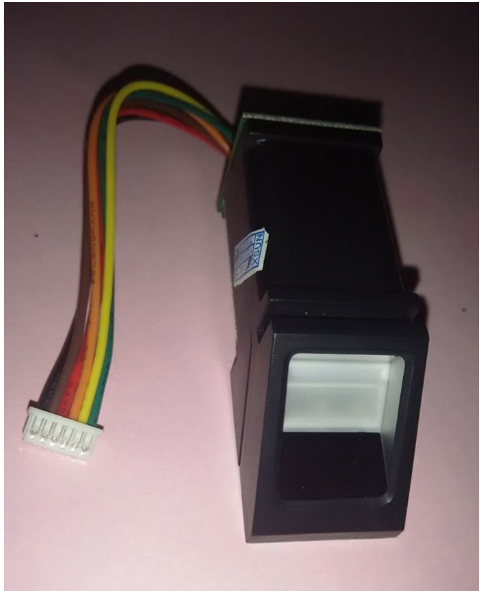

Spesifikasi:  
tegangan Supply: DC 3.6 ~ 6.0V / 3.3V Pengadaan  
Pasokan sekarang: Bekerja saat ini: <120mA  
Puncak saat ini: <140mA  
waktu citra sidik jari: <1,0 detik  
Jendela Ukuran: 14 18 mm  
Fitur File: 256 bytes  
file template: 512 byte  
Penyimpanan Kapasitas: 1000  
Salah Terima Rate (FAR): <0.001% (tingkat keamanan 3)  
Salah Tolak Rate (FRR): <1,0% (tingkat keamanan 3)  
Cari waktu: <1,0 detik (1: 500, rata-rata)  
antarmuka PC: UART (tingkat logika TTL)  
baud rate komunikasi (UART) :( 9600 N) bps di mana N = 1 ~ 12 (nilai default N = 6, yaitu 57600bps)

Sumber <https://indonesian.alibaba.com/product-detail/cama-afm31-biometric-capacitive-fingerprint-reader-sensor-updated-price-60171939815.html>

Harga USD (30-45)

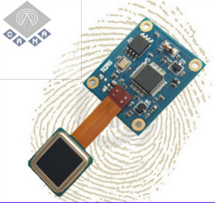

Tempat asal:China (Mainland)

Nama merek:Camabio

Nomor model: CAMA-AFM31

Kata kunci: Kapasitif sensor pembaca sidik jari

Sensor: FPC1020 kapasitif sensor sidik jari

Gambar sidik jari: 242*266 (pixel)

Resolusi:500 dpi

Power supply: DC3.3V

Pekerjaan saat ini:<100mA

Port komunikasi:UART/usb

Fungsi khusus: Belajar sendiri fungsi

Metode pencocokan:1: n identifikasi; 1:1 verifikasi

Sumber <https://id.aliexpress.com/item/R301-ultra-small-integrated-capacitive-fingerprint-module-fingerprint-acquisition-and-identification-module-Free-Shipping/32770360959.html?spm=a2g18.search0301.4.2.sEUQyk>

Harga 24 USD

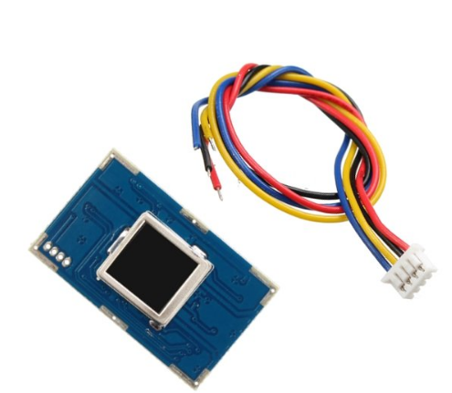

Supply tegangan: DC 4.2 ~ 6.0 V  
pasokan saat ini:  
operasi saat ini: 40mA (typ)  
puncak saat ini: 50mA  
gambar sidik jari input waktu: < 0.3 detik  
jendela ukuran: 10*10mm  
ukuran papan: 33.4*20.4 (ketebalan 1.0mm)  
pertandingan mode:  
membandingkan modus (1: 1)  
mode pencarian (1: N)  
file Template: 496 byte  
kapasitas penyimpanan: 1700  
tingkat keamanan: lima (dari rendah ke tinggi: 1,2, 3,4, 5)  
salah terima rate (FAR): < 0.0001%  
salah penolakan rate (FRR): < 1.0%  
mencari waktu: < 0.3 detik (nilai mean sementara 1: 1000)  
PC interface: RS232 (TTL tingkat logika, 3.3 V), USB  
komunikasi baud rate: (9600 & #9587; N) bps di mana N = 1 ~ 12 (nilai default N = 6, yang 57600bps)  
lingkungan kerja:  
suhu:-20 8451 ~ + 45 & #8451;  
kelembaban relatif: 10% RH ~ 85% RH (non-kondensasi)  
penyimpanan lingkungan:  
suhu:-40 8451 ~ + 55 & #8451;  
kelembaban relatif: < 85% H (tanpa kondensasi)

Tambahan

Berita atm sidik jari

Sumber <http://jambi.tribunnews.com/2016/07/19/inilah-teknologi-atm-sidik-jari-ambil-uang-tanpa-perlu-kartu>

TRIBUNJAMBI.COM - Tiga lembaga finansial yaitu JP Morgan Chase, Bank of America, dan Wells Fargo, mengumumkan akan membuat teknologi ATM kompatibel dengan metode pembayaran Apple Pay di tahun mendatang.

Saat ini Amerika Serikat akan segera menguji metode tersebut melalui fitur pemindai sidik jari Touch ID yang terdapat pada Iphone. Hal ini dilakukan agar mengurangi resiko kejahatan pada magnet di kartu yang dapat dibaca dengan alat khusus atau yang lebih dikenal dengan nama skimmer.

Skimmer kartu ATM adalah masalah nyata, bukan hanya di AS, tetapi di seluruh dunia. Bulan lalu, Ben Tedesco seorang pengguna YouTube menemukan skimmer kartu yang menyelinap tepat di atas slot kartu ATM. Oleh karenanya, untuk mengurangi resiko tersebut, Amerika mendekatkan teknologi finansial dengan ponsel pintar.

Berdasarkan laporan Mashable, nasabah yang menjajal teknologi ini bisa memakai aplikasi FIS Cardless Cash di sejumlah ATM terpilih yang dikelola PIA. Menurut rencana, teknologi ini akan hadir di 70.000 ARM di seluruh Amerika Serikat.

Sebagai tindakan pencegahan, setiap orang harus memeriksa ATM sebelum memasukkan kartu. Skimmer kartu lebih mungkin untuk dipasang pada ATM yang kurang cenderung memiliki pengawasan, seperti di bar misalnya.

Orang-orang dapat menggunakan iPhone dan aplikasi mobile untuk menarik uang tunai. Lalu transaksi akan dikonfirmasi dengan sidik jari seseorang melalui sensor Touch ID. Sensor ini sendiri mulai disemat oleh Apple pada model iPhone 5s.

Touch ID menjadi pengganti passcode untuk membuka kunci layar, dan pengganti password ketika pengguna membeli konten digital di dalam aplikasi atau di App Store. Penarikan uang tunai dengan smartphone terdengar seperti yang aman dan lebih cepat daripada menggunakan kartu bank.

Menurut FIS, "aplikasi mobile banking bertindak sebagai remote control untuk ATM, memberikan privasi yang tak tertandingi dan keamanan bagi konsumen."(mashable.com)

Sumber: Intisari online

Sumber <https://www.cnnindonesia.com/teknologi/20160717200551-185-145247/tanpa-kartu-tarik-uang-di-atm-bisa-pakai-sensor-jari-iphone/>

Jakarta, CNN Indonesia -- Amerika Serikat akan segera menguji metode penarikan uang di anjungan tunai mandiri (ATM) tanpa memasukkan nomor PIN, melainkan dengan fitur pemindai sidik jari Touch ID yang dikembangkan Apple di iPhone.

Uji coba dimungkinkan berkat kerja sama yang dilakukan oleh perusahaan teknologi finansial Fidelity Information Services (FIS) dengan penyedia ATM, Payment Alliance International (PIA), yang akan mengaplikasikan fitur penarikan uang tunai di ATM dengan Touch ID.

Menurut laporan Mashable, nasabah yang menjajal teknologi ini bisa memakai aplikasi FIS Cardless Cash di sejumlah ATM terpilih yang dikelola PIA. Menurut rencana, teknologi ini akan hadir di 70.000 ARM di seluruh Amerika Serikat.

Nantinya, aplikasi tersebut akan memanfaatkan kode QR (QR code) dan nasabah perlu mengotentifikasi diri dengan Touch ID untuk mengonfirmasi penarikan tunai.

Touch ID sendiri mulai disemat oleh Apple pada model iPhone 5s. Ia jadi pengganti passcode untuk membuka kunci layar, dan pengganti password ketika pengguna membeli konten digital di dalam aplikasi atau di App Store.

Saat ini di Amerika Serikat, teknologi finansial semakin mendekatkan diri dengan ponsel pintar dalam prosesnya karena sejumlah keuntungan, mengingat belakangan ini kejahatan pada magnet di kartu juga bisa dibaca dengan alat khusus atau populer disebut skimmer.

Awal tahun ini, tiga lembaga finansial yaitu JP Morgan Chase, Bank of America, dan Wells Fargo, mengumumkan akan membuat teknologi agar ATM kompatibel dengan metode pembayaran Apple Pay di tahun mendatang.